**Тема: Природные ресурсы и их использование**

**Природные ресурсы - это объекты и силы природы, ис­пользуемые человеком для поддержания своего существования**.

К ним относятся солнечный свет, вода, почва, воздух, полезные ископаемые, энергия приливов и отливов, сила ветра, раститель­ный и животный мир, внутриземная теплота и др

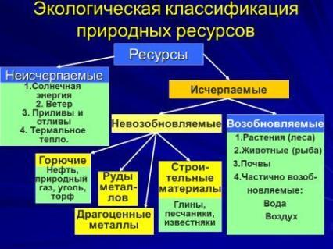

Человек использует природные ресурсы в качестве источников энергии, предметов потребления, средств и предметов труда и др.

На фоне роста масштабов производства на первый план вы­ступает вопрос об ограниченности природных ресурсов, необхо­димых для удовлетворения потребностей цивилизации, и о путях их рационального использования.

Человечество не может существовать, не используя природ­ные ресурсы, не влияя на их количество и качество, а следова­тельно, не внося изменений в окружающую его природную среду.

**Природные ресурсы классифицируют по ряду признаков:**

**по их использованию** - на производственные (сельскохо­зяйственные и промышленные), здравоохранительные (рекреаци­онные), эстетические, научные и др.;

по принадлежности к тем или иным компонентам приро­ды - на земельные, водные, минеральные, а также животный и растительный мир и др.;

**по заменимости** - на заменимые (например, топливно­минеральные энергетические ресурсы можно заменить ветровой, солнечной энергией) и незаменимые (кислород воздуха для дыха­ния или пресную воду для питья заменить нечем);

по исчерпаемости - на исчерпаемые и неисчерпаемые.

К **неисчерпаемым природным ресурсам** можно условно от­нести солнечный свет, атмосферный воздух, воду, энергию ветра, энергию приливов и отливов, внутриземную теплоту.

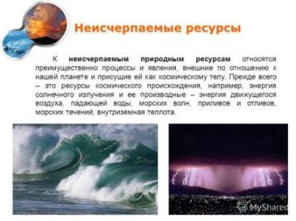

**Исчерпаемые ресурсы** делятся на возобновимые, относи­тельно возобновимые и невозобновимые

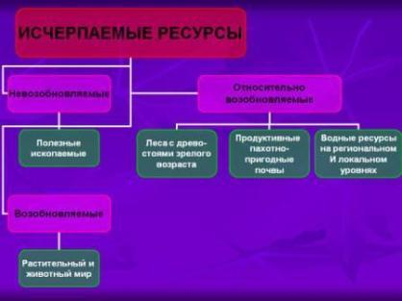

**Невозобновимые ресурсы** - это ресурсы, которые совершен­но не восстанавливаются или скорость их восстановления на­столько мала, что практическое использование их человеком ста­новится невозможным. К ним относятся, например, полезные ис­копаемые, находящиеся в недрах земли.

К **относительно возобновимым ресурсам** относят почву и лесные ресурсы, которые обладают способностью к самовосста­новлению, но процесс этот происходит в течение многих десяти­летий и даже столетий.

**Возобновимые ресурсы** - это ресурсы, способные к восста­новлению через различные природные процессы за время, соиз­меримое со сроками их потребления. К ним относятся расти­тельность, животный мир и некоторые минеральные ресурсы, осаждающиеся на дно современных озер и морских лагун.

В 1957 году П. Дансеро сформулировал **закон необратимости взаимодействия «Человек - Биосфера», согласно которому 'часть возобновимых природных ресурсов (животных, расти­тельных) может стать исчерпаемой, невозобновляемой, если че­ловек при нерациональных сельскохозяйственных, гидротехни­ческих, промышленных и других мероприятиях сделает невоз­можным их жизнедеятельность и воспроизводство.**

Так, неконтролируемая охота на стеллерову корову привела к ее исчезновению как биологического вида. То же самое про­изошло и с некоторыми другими видами животных.

В целом за последние 400 лет с лица Земли исчезло свыше 160 ви­дов млекопитающих и птиц. В настоящее время, по данным Междуна­родного союза охраны природы (МСОП), в результате человеческой деятельности ежегодно исчезает по одному виду животных и растений.

Деление ресурсов по какому-то признаку весьма условно, по­скольку один и тот же ресурс, например, вода в озере, может быть использован как для промышленных, сельскохозяйственных и рыбоводческих нужд, так и для рекреационных целей или про­сто имеет большую эстетическую ценность. При этом часто в действие вступает **правило материального ресурса,** согласно ко­торому использование ресурса в одних целях затрудняет или ис­ключает использование в других. Если в озеро сбрасываются отхо­ды промышленного предприятия, даже в значительной мере очи­щенные, использование воды в. целях рыбоводства и оздоровления населения затрудняется или становится невозможным. В связи с этим в каждом конкретном случае необходимо рассматривать це­лую сеть природных взаимосвязей и определять оптимальный вари­ант, приемлемый как для природы, так и для общества.

Процесс эксплуатации природных ресурсов в целях удовле­творения материальных и культурных потребностей общества называется **природопользованием.**

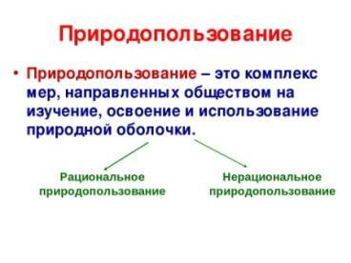

И. В. Комаром была предложена концепция так называемых ресурсных циклов. Ресурсный цикл - это цикл превращения при­родных веществ, который последовательно включает выявление, добычу, переработку того или иного ресурса и обратное возвра­щение в природу отходов этих процессов. И. В. Комар выделил шесть следующих ресурсных циклов: энергоресурсы; металлоруд­ные ресурсы; неметаллическое ископаемое сырье; лесные ресур­сы; почвенно-климатические ресурсы; ресурсы дикой фауны и флоры. Как легко заметить, первые три цикла связаны с невозоб­новимыми, а остальные - с возобновимыми природными ре­сурсами.

Что касается невозобновляемых ресурсов, то их истощение со временем неизбежно, и задача заключается не столько в том, чтобы растянуть эти ресурсы на более длительный срок, сколько в том, чтобы до исчерпания того или иного природного ресурса найти ему заменитель природного или искусственного происхож­дения либо изыскать возможность его регенерации за счет ис­пользования вторичного сырья.

**Задание 1: Изучить конспект**

**Задание 2:** Что такое природные ресурсы и какова их роль в жизни и деятельности человека?

**Задание 3:** Приведите примеры исчерпаемых и неисчерпаемых, во­зобновимых и невозобновимых ресурсов.

**Ответы записать и отправить по электронной почте** [**gazelkaa@mail.ru**](mailto:gazelkaa@mail.ru) **до 15.02.2022**